景观庭院设计精品班
入学条件：
1、从基础到深入学习，方向为景观庭院设计，绿植设计，别墅设计，花园设计等；
2、想通过在景观设计培训学习自主创业或提升工作能力；
课程课时： 512课时
使用教材： 院方自编景观庭院设计培训教材
可考证书： 《AutoDesk CAD》《景观设计师》认证证书
学习周期： 384课时（45分钟/课时）；全日制3个月；业余制6个月左右

课程介绍
学高端庭院设计
迈入景观园林黄金职业
庭院设计是借助园林景观规划设计的各种手法，使得庭院居住环境得到进一步的优化，满足人们的各方面需求的一种设计。随着近几年高端地产项目的日益增长，国内庭院市场每年大约有20%~30%增幅。非凡教育景观庭院设计，从项目前期运营、中期设计、后期施工，全方位讲解景观庭院设计全流程，从零基础培养高端庭院设计师。
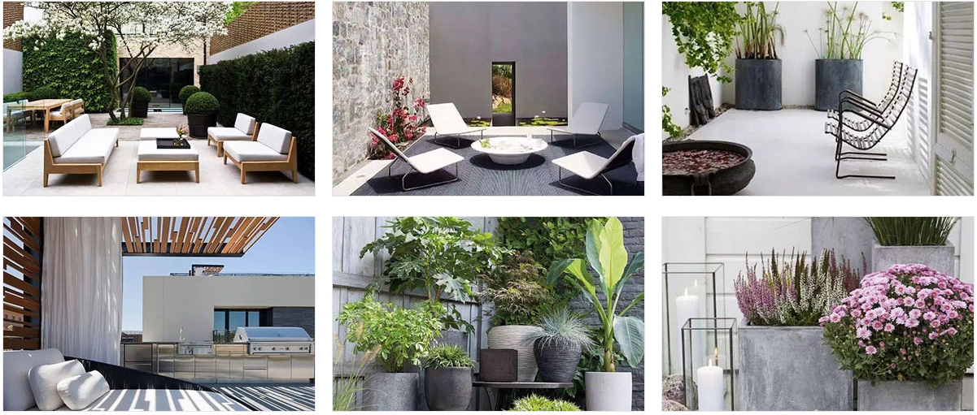
教学目标：

教学大纲：
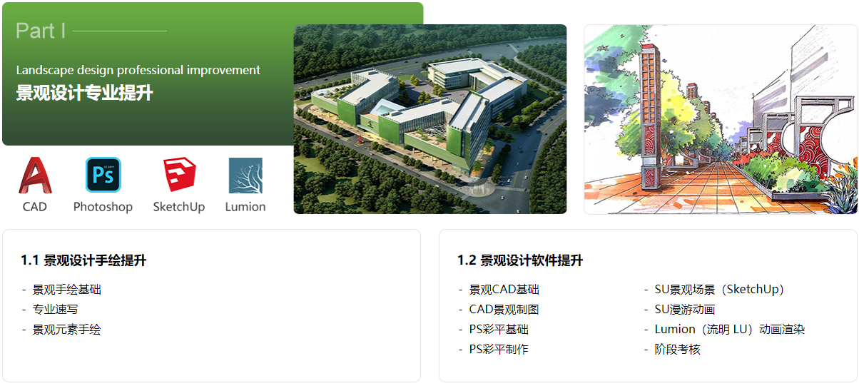
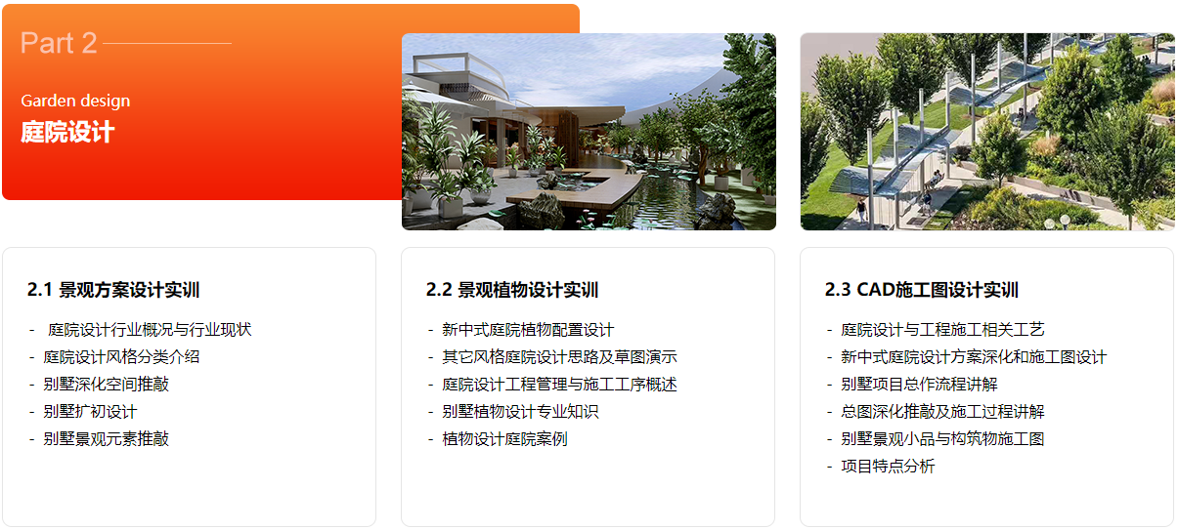
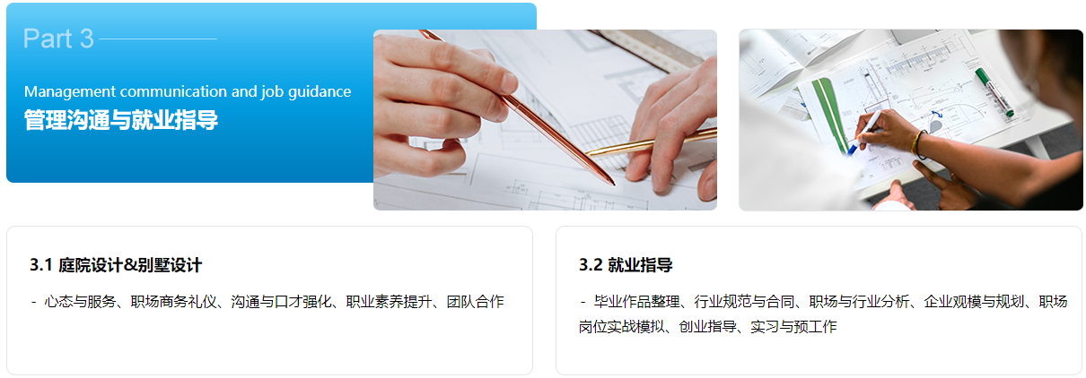
发展方向：
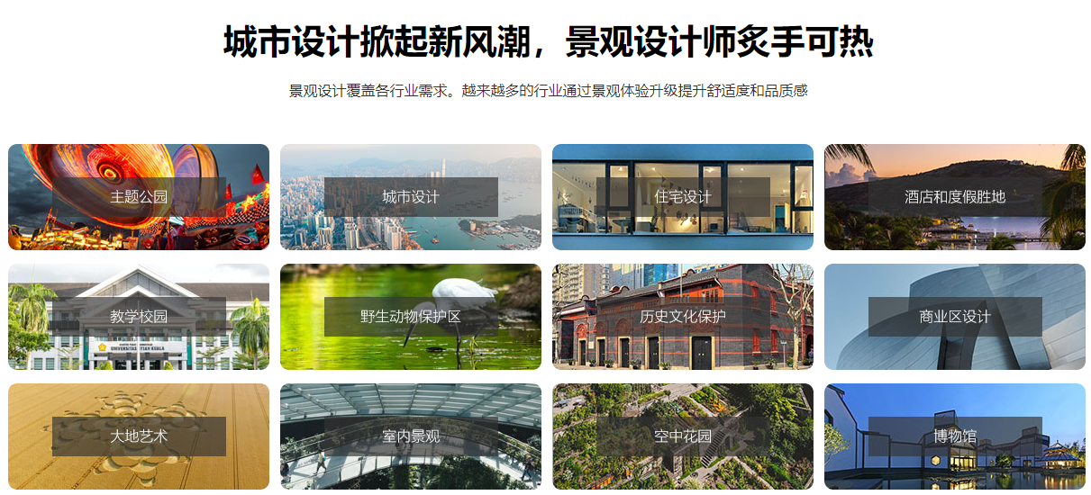
教学优势：

PPHA：
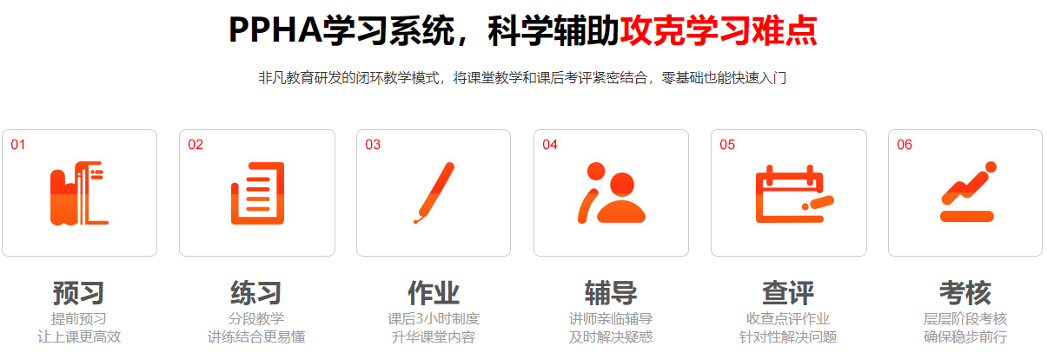
就业服务：

教学环境：
